三家子村宣讲活动

时间 | 2023年6月15日 | 地点 | 三家子村
活动  主题 | 铸牢中华民族共同体意识重要论述 | 参加  人员 | 三家子村两委班子、党员计21人
活  动  图  片 | 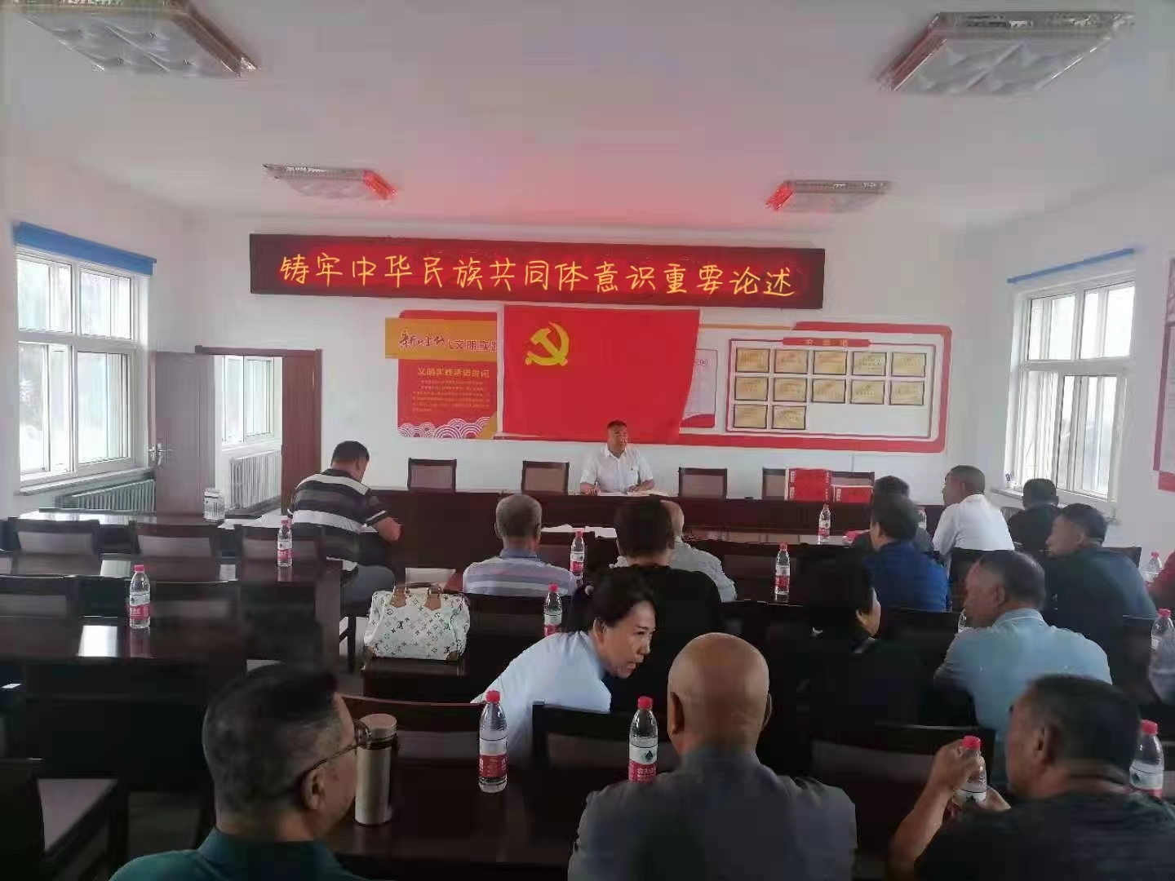  文化认同是最深层次的认同，是民族团结的根脉。文化是一个民族的魂魄，文化认同是民族团结的根脉。各民族在文化上要相互尊重、相互欣赏，相互学习、相互借鉴。在各族群众中加强社会主义核心价值观教育，牢固树立正确的祖国观、民族观、文化观、历史观，对构筑各民族共有精神家园、铸牢中华民族共同体意识至关重要。要以此为引领，推动各民族文化的传承保护和创新交融，树立和突出各民族共享的中华文化符号和中华民族形象，增强各族群众对中华文化的认同。  2019年9月27日，习近平在全国民族团结进步表彰大会上的讲话  要以增强认同为目标，深入开展文化润疆。文化认同是最深层次的认同。要端正历史文化认知，突出中华文化特征和中华民族视觉形象。要多角度全方位构建展现中华文化共同性、新疆同内地各民族交往交流交融历史事实的话语体系和有效载体，让中华文化通过实物实景实事得到充分展现、直抵人心，教育引导各族群众树立正确的国家观、历史观、民族观、文化观、宗教观，增进对伟大祖国、中华民族、中华文化、中国共产党、中国特色社会主义的认同。  ——2022年7月12日至15日，习近平在新疆考察时的讲话  构筑中华民族共有精神家园。要全面推进中华民族共有精神家园建设，要在党史、新中国史、改革开放史、社会主义发展史学习教育中，深入总结我们党百年民族工作的成功经验，深化对我们党关于加强和改进民族工作重要思想的研究，加强现代文明教育，深入实施文明创建、公民道德建设、时代新人培育等工程，引导各族群众在思想观念、精神情趣、生活方式上向现代化迈进。  ——2021年8月27日至28日，习近平在中央民族工作会议上的讲话  要铸牢中华民族共同体意识，促进各民族交往交流交融。中华文明是新疆各民族文化的根脉所在。要教育引导广大干部群众正确认识新疆历史特别是民族发展史，树牢中华民族历史观，铸牢中国心、中华魂，特别是要深入推进青少年“筑基”工程，构筑中华民族共有精神家园。要推动各族群众逐步实现在空间、文化、经济、社会、心理等方面的全方位嵌入，促进各民族像石榴籽一样紧紧抱在一起。  ——2022年7月12日至15日，习近平在新疆考察时的讲话  民族团结是我国各族人民的生命线，中华民族共同体意识是民族团结之本。做好新时代党的民族工作，要把铸牢中华民族共同体意识作为党的民族工作的主线。铸牢中华民族共同体意识，就是要引导各族人民牢固树立休戚与共、荣辱与共、生死与共、命运与共的共同体理念。铸牢中华民族共同体意识是维护各民族根本利益的必然要求，只有铸牢中华民族共同体意识，构建起维护国家统一和民族团结的坚固思想长城，各民族共同维护好国家安全和社会稳定，才能有效抵御各种极端、分裂思想的渗透颠覆，才能不断实现各族人民对美好生活的向往，才能实现好、维护好、发展好各民族根本利益。  ——2021年8月27日至28日，习近平在中央民族工作会议上的讲话  民族团结是我国各族人民的生命线，中华民族共同体意识是民族团结之本。要紧紧抓住铸牢中华民族共同体意识这条主线，深化民族团结进步教育，引导各族群众牢固树立休戚与共、荣辱与共、生死与共、命运与共的共同体理念，不断巩固中华民族共同体思想基础，促进各民族在中华民族大家庭中像石榴籽一样紧紧抱在一起，共同建设伟大祖国，共同创造美好生活，着力保持平稳健康的经济环境、国泰民安的社会环境、风清气正的政治环境，以实际行动迎接党的二十大胜利召开。  ——2022年3月5日，习近平在参加内蒙古代表团审议时的讲话  我们的民族理论和政策是好的、管用的。加强和完善党的全面领导，是做好新时代党的民族工作的根本政治保证。各级党委要增强“四个意识”、坚定“四个自信”、做到“两个维护”，不断提高政治判断力、政治领悟力、政治执行力，牢记“国之大者”，认真履行主体责任，把党的领导贯穿民族工作全过程，形成党委统一领导、政府依法管理、统战部门牵头协调、民族工作部门履职尽责、各部门通力合作、全社会共同参与的新时代党的民族工作格局。  ——2021年8月27日至28日，习近平在中央民族工作会议上的讲话  我们创造性地把马克思主义民族理论同中国民族问题具体实际相结合，确立了以民族平等、民族团结、民族区域自治、各民族共同繁荣发展为主要内容的民族理论和民族政策，各民族在社会主义制度下实现了真正意义上的平等团结进步。我们的民族理论和政策是好的、管用的。要坚持走中国特色解决民族问题的正确道路，不断丰富和发展新时代党的民族理论，推进中华民族共同体基础性问题研究。各民族大团结的中国一定是无往而不胜的，一定是有着光明未来的，我们的第二个百年奋斗目标必然会胜利实现，中华民族伟大复兴必然会到来

